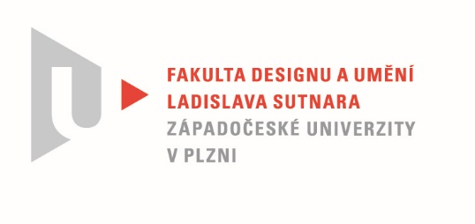

Protokol o hodnocení
kvalifikační práce

Název bakalářské práce: KONSTRUKCE A FIKCE - DIG.

Práci předložil student: Veronika POSLEDNÍ

Studijní obor a specializace: Multimediální design, specializace Užitá fotografie

Posudek oponenta práce

Práci hodnotil: Dušan Brozman, M.A.
- Cíl práce
Cíl práce byl splněn co do rozsahu i kvality.
- Stručný komentář hodnotitele
Autorka se zabývá dvěma výrazně aktuálními a naléhavými problémy, které s sebou digitální věk přináší. Prvním z nich je problém virtuální existence člověka v digitálním prostoru, včetně otázky, co se stane s existencí "digitálního těla" po zániku jedince. Druhým problémem je ekologický pohled na hardware a jeho opotřebení na pozadí kapitalistické maximalizace zisku. Skloubit tato dvě témata, která v sobě zároveň nesou i protiklad duchovnosti a materiálnosti v jednom díle, lze považovat za mimořádný počin autorky.
Autorka navrhl informační stánek na toto téma. Na dvou podstavcích jsou umístěny dva notebooky, na kterých lze sledovat dvě videa (já jsem dostal pouze jedno). Na dalším podstavci jsou letáky s textem. Na stěně jsou umístěna fotografická/digitální díla (dva plakáty, tři zobrazení s digitálně generovanými skvrnami a dvě manipulované fotografie). Představují esoterickou organizaci (D.I.G.), která reprezentuje názory autorky. Cílem, jak je patrné z její písemného díla, je zachránit lidstvo před nebezpečím spojeným s digitálním světem.
Bez písemné časti bakalářská práce není umělecké dílo srozumitelné. Závažnější jsou však estetické nedostatky. Video, které je nosným prvkem celku, je monotónní a banální svým vizuálním jazykem i režií. Autorka nedokáže diváka zaujmout. Oba plakáty jsou z vizuálního hlediska zajímavější, zejména ten s motivem kosti. Je navržen tak, aby byl viditelný na dálku. Křičící ústa, stejně jako deformovaný nápis na druhém plakátu, připomínají hororoví film. Jako plakát je to sotva vhodné, protože se informace ztrácejí v detailech. Ostatní fotografická/digitální díla dojem nesourodosti ještě umocňují. Stejně tak kompozice celé vícedílné práce působí neuspokojivě. Divák podle mého názoru mezi jednotlivými díly téměř nemůže objevit žádné souvislosti. A i celé grafické a prostorové řešení mi připadá velmi neohrabané. Mám dojem, že autorka nemá zcela zvládnutou vizuální práci.

- Vyjádření o plagiátorství
Nevidím žádný plagiát

4. Navrhovaná známka a případný komentář
dobře

Datum: 22. 5. 2022 Dušan Brozman, M.A.

Tisk oboustranný

